
UNIVERSIDADE FEDERAL DO PARANÁ
Departamento de Estatística

Relatório de Demografia

Análise sobre dados demográficos
da Nova Zelândia e de Palmas - PR

CE023 - Demografia

Luiz Henrique Barretta Francisco
GRR: 20213026

2023

ESTRUTURA ETÁRIA

A partir das tabelas de população residente por sexo e idade em Estimativas preliminares elaboradas pelo Ministério da Saúde/SVSA/DAENT/CGIAE - 2000 a 2021, foram calculadas algumas medidas de estrutura etária para o Brasil. Para o país da Nova Zelândia as tabelas de população residente por sexo e idade foram obtidas por meio do Demographic Yearbook (2021), fornecido pela ONU. Essas tabelas também forma utilizadas para os cálculos das medidas de mortalidade, natalidade e fecundidade, nas Seções 2 e 3.
Tabela 1 – Medidas de Estrutura Etária: Brasil e Nova Zelândia (2021)
Medidas | Brasil 2021 | Nova Zelândia 2021
Razão de Sexo (x 100) | 98,12 | 98,65
Razão de Sexo ao Nascer  (x 100)⁽¹⁾ | 104,72 | 105,31
Idade Mediana  (anos) | 26,31 | 37,22
Razão de Dependência  (x 100) | 52,32 | 52,82
Fonte: o autor.
- Material de Apoio da Disciplina de Demografia - Departamento de Estatística da UFPR
- United Nations/Department of Economic and Social Affairs/Statistics Division/Demographic Yearbook - 2021
Nota: (1) Calculadas a partir das tabelas de nascidos vivos fornecidas pelo MS/SVS/CGIAE, Sistema de Informações sobre Nascidos Vivos (SINASC), considerando o local de residência da mãe.

As medidas demográficas apresentadas para o Brasil e a Nova Zelândia em 2021 revelam diferenças significativas nas estruturas etárias e características populacionais entre esses dois países. A Razão de Sexo, que expressa o número de homens para cada 100 mulheres, é ligeiramente menor no Brasil (98,12) em comparação com a Nova Zelândia (98,65). Essa discrepância pode ser atribuída a fatores históricos, culturais e até mesmo padrões migratórios, que influenciam a composição de gênero em uma população.
Além disso, a Idade Mediana, indicando a idade que divide a população ao meio, revela uma diferença notável. O Brasil apresenta uma idade mediana de 26,31 anos, enquanto a Nova Zelândia registra 37,22 anos. Esse contraste sugere variações nos padrões de natalidade, mortalidade e migração, contribuindo para a distribuição etária divergente entre os dois países. A Nova Zelândia, com uma idade mediana mais alta, pode indicar uma população envelhecida, possivelmente relacionada a taxas de natalidade mais baixas e maior expectativa de vida. Em contrapartida, o Brasil, com uma idade mediana mais baixa, pode refletir uma estrutura populacional mais jovem, influenciada por taxas de natalidade mais elevadas e diferentes dinâmicas migratórias. Essas análises ressaltam a complexidade e a multiplicidade de fatores que moldam as características demográficas únicas de cada nação.

Figura 1.1 – Pirâmide Etária: Nova Zelândia, 2021.
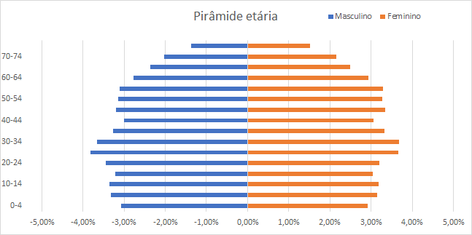Fonte: o autor.

Figura 1.2 – Razão de sexo por idade: Nova Zelândia, 2021.
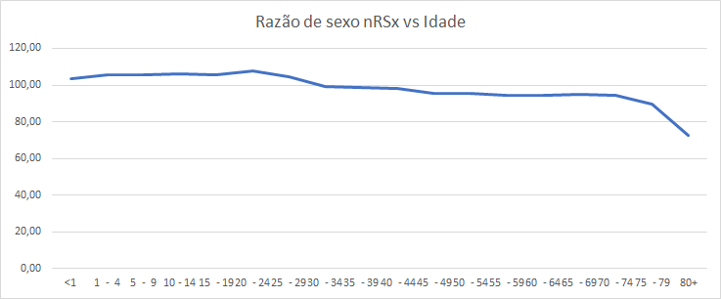Fonte: o autor.

A seguir, seguem os dados comparativos das cidades de Palmas e Curitiba, ambas do Estado do Paraná.

Tabela 2 – Medidas de Estrutura Etária: Brasil e Curitiba (2011 e 2021)
Medidas | Palmas |  | Curitiba
Medidas | 2011 | 2021 | 2011 | 2021
Razão de Sexo (x 100) | 98,07 | 99,62 | 92,06 | 95,97
Razão de Sexo ao Nascer  (x 100)⁽¹⁾ | 87,85 | 95,97 | 105,45 | 104,70
Idade Mediana  (anos) | 27,78 | 25,51 | 28,00 | 29,43
Razão de Dependência  (x 100) | 55,00 | 50,37 | 44,05 | 45,90
Fonte: o autor.
- Material de Apoio da Disciplina de Demografia - Departamento de Estatística da UFPR.
- Estimativas preliminares elaboradas pelo Ministério da Saúde/SVSA/DAENT/CGIAE
Nota: (1) Calculadas a partir das tabelas de nascidos vivos fornecidas pelo MS/SVS/CGIAE, Sistema de Informações sobre Nascidos Vivos (SINASC), considerando o local de residência da mãe. Em 2011, houve uma mudança no conteúdo da Declaração de Nascidos Vivos, com maior detalhamento das informações coletadas. Para este ano, foram utilizados simultaneamente os dois formulários. Para mais detalhes sobre as mudanças ocorridas e os seus efeitos, veja o documento "Consolidação do Sistema de Informações sobre Nascidos Vivos - 2011".

Ao analisar as estatísticas demográficas de Palmas e Curitiba entre os anos de 2011 e 2021, observa-se algumas tendências interessantes. Em relação à Razão de Sexo (x 100), ambas as cidades experimentaram um aumento ao longo da década, indicando uma ligeira expansão na proporção de homens para mulheres. Palmas apresentou um crescimento mais pronunciado, passando de 98,07 para 99,62, enquanto Curitiba teve uma elevação mais modesta, de 92,06 para 95,97. A Razão de Sexo ao Nascer também registrou aumento em ambas as localidades, embora o crescimento em Palmas tenha sido mais acentuado, sugerindo mudanças nas dinâmicas de nascimento e distribuição de gênero ao longo do tempo.
Quanto à Idade Mediana, Palmas testemunhou uma diminuição significativa, indicando um envelhecimento populacional mais lento, passando de 27,78 para 25,51 anos. Em contraste, Curitiba apresentou um aumento na Idade Mediana de 28 para 29,43 anos, sugerindo uma dinâmica demográfica diferente com uma população possivelmente mais envelhecida. A Razão de Dependência, que expressa a relação entre a população em idade ativa e a dependente, diminuiu em ambas as cidades, indicando uma possível melhoria nas condições econômicas e de bem-estar social. Curitiba, no entanto, manteve uma Razão de Dependência inferior em ambos os anos, destacando uma estrutura demográfica que pode ser mais equilibrada em comparação com Palmas. Essas variações refletem não apenas mudanças demográficas ao longo da década, mas também diferenças nas dinâmicas populacionais entre as duas cidades brasileiras.
.

Figura 1.3 – Razão de sexo por idade: Palmas, 2011.
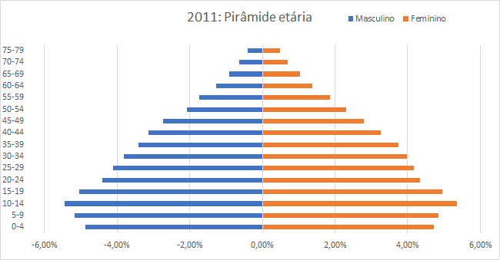Fonte: o autor.

Figura 1.4 – Razão de sexo por idade: Palmas, 2021.
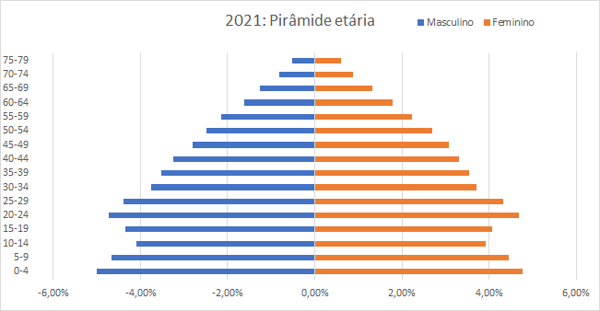Fonte: o autor.

Figura 1.5 – Razão de sexo por idade: Palmas, 2011 e 2021.
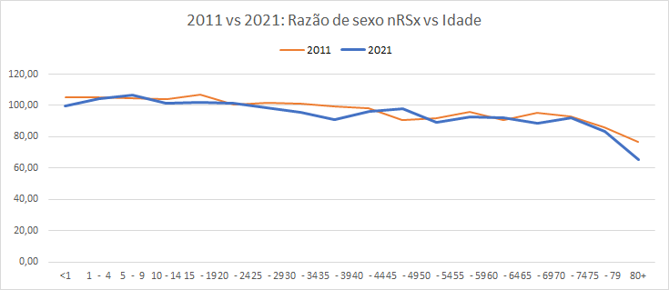Fonte: o autor.

MORTALIDADE

Na análise de mortalidade, foram utilizadas as tabelas de óbitos por sexo e idade do MS/SVS/CGIAE, Sistema de Informações sobre Mortalidade (SIM), considerando o local de residência da pessoa. Para o país da Nova Zelândia as tabelas de óbitos por sexo e idade foram obtidas por meio do Demographic Yearbook (2021), fornecido pela ONU.

Tabela 3 – Medidas de Mortalidade: Brasil e Nova Zelândia (2021)
Medidas | Brasil 2021 | Nova Zelândia 2021
Taxa Bruta de Mortalidade  (x 1000) | 8,59 | 7,68
Taxa de Mortalidade Infantil  (x 1000) | 11,98 | 4,01
Taxa Específica de Mortalidade por Sexo: fem. - masc. (x 1000) | 7,49 - 9,74 | 7,72 - 7,64
Índice de Sobremortalidade Masculina  (x 100) | 130,03 | 98,98
Fonte: o autor.
- Material de Apoio da Disciplina de Demografia - Departamento de Estatística da UFPR.
- United Nations/Department of Economic and Social Affairs/Statistics Division/Demographic Yearbook - 2021.

Ao examinar os dados demográficos de Brasil e Nova Zelândia em 2021, notam-se diferenças marcantes nas métricas de mortalidade. A Taxa Bruta de Mortalidade no Brasil foi de 8,59, enquanto na Nova Zelândia registrou-se uma taxa inferior de 7,68. Essa disparidade sugere divergências nas condições de saúde e sistemas de cuidados médicos entre os dois países, com a Nova Zelândia apresentando uma mortalidade geral ligeiramente mais baixa.
A análise das taxas específicas de mortalidade por gênero revela padrões distintos. No Brasil, a Taxa de Mortalidade Infantil é significativamente maior, atingindo 11,98, em comparação com a Nova Zelândia, que registra uma taxa notavelmente inferior de 4,01. Além disso, ao examinar a Taxa Específica de Mortalidade por Sexo, observa-se que o Brasil apresenta uma diferença mais pronunciada entre os sexos, com taxas de 7,49 para mulheres e 9,74 para homens, enquanto na Nova Zelândia as taxas são mais equilibradas, com 7,72 para mulheres e 7,64 para homens. O Índice de Sobremortalidade Masculina no Brasil, alcançando 130,03, destaca uma maior vulnerabilidade entre a população masculina em comparação com a Nova Zelândia, onde o índice é mais baixo, atingindo 98,98. Essas discrepâncias refletem não apenas diferenças nas condições de saúde, mas também nas estruturas socioeconômicas e nos sistemas de cuidados de saúde entre Brasil e Nova Zelândia.

Gráfico 2.1 – Taxa Específica de Mortalidade por idade: Nova Zelândia (2021)
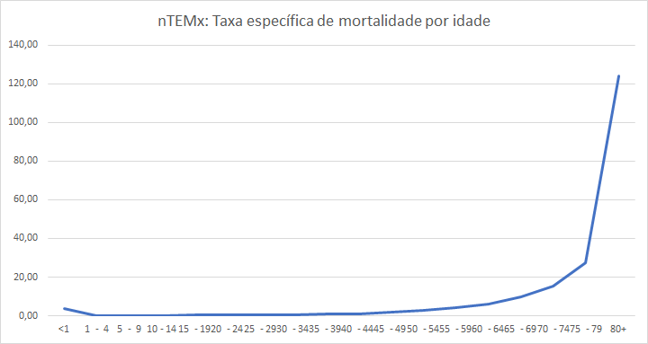
Fonte: o autor.

Gráfico 2.2 – Índice de Sobremortalidade Masculina por idade:
Nova Zelândia (2021).
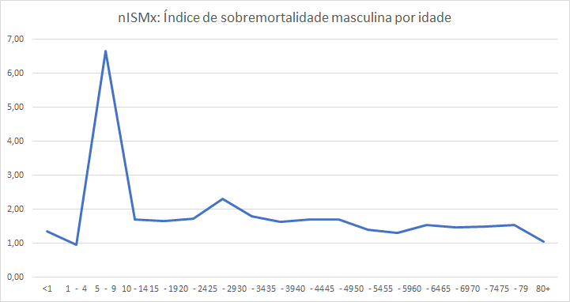
Fonte: o autor.

A seguir, seguem os dados comparativos das cidades de Palmas e Curitiba, ambas do Estado do Paraná.

Tabela 4 – Medidas de Mortalidade: Palmas e Curitiba (2011 e 2021)
Medidas | Palmas |  | Curitiba
Medidas | 2011 | 2021 | 2011 | 2021
Taxa Bruta de Mortalidade (x 1000) | 5,88 | 8,59 | 5,52 | 9,00
Taxa de Mortalidade Infantil  (x 1000) | 11,19 | 9,67 | 8,79 | 7,27
Taxa Específica de Mortalidade por Sexo: fem. - masc. (x 1000) | 5,29 - 6,49 | 7,76 - 9,43 | 4,69 - 6,44 | 7,93 - 10,19
Índice de Sobremortalidade Masculina (x 100) | 122,54 | 121,55 | 137,23 | 128,52
Fonte: o autor.
- Material de Apoio da Disciplina de Demografia - Departamento de Estatística da UFPR.
- MS/SVS/CGIAE - Sistema de Informações sobre Mortalidade - SIM.
Notas: Em 2011, houve uma mudança no conteúdo da Declaração de Óbito, com maior detalhamento das informações coletadas. Para este ano, foram utilizados simultaneamente os dois formulários. Para mais detalhes sobre as mudanças ocorridas e os seus efeitos, veja o documento: "Sistema de Informações sobre Mortalidade - SIM. Consolidação da base de dados de 2011".

Ao analisar os dados demográficos dos municípios de Palmas e Curitiba em 2011 e 2021, observam-se variações notáveis nas métricas de mortalidade. A Taxa Bruta de Mortalidade (x 1000) aumentou significativamente em ambos os municípios ao longo dessa década. Em Palmas, esse indicador subiu de 5,88 para 8,59, enquanto em Curitiba, a taxa aumentou de 5,52 para 9. Esses dados sugerem desafios relacionados à saúde e à prestação de cuidados médicos que podem ter impactado o aumento nas taxas de mortalidade em ambas as cidades.
Ao examinar a Taxa de Mortalidade Infantil, observa-se uma queda geral em ambas as localidades. Em Palmas, a taxa diminuiu de 11,19 para 9,67, enquanto em Curitiba, houve uma redução de 8,79 para 7,27. Essa diminuição indica melhorias nas condições de saúde e assistência à infância ao longo da década.
As taxas específicas de mortalidade por sexo revelam diferentes padrões entre Palmas e Curitiba. Em Palmas, as taxas para mulheres e homens aumentaram, enquanto em Curitiba, as taxas específicas permaneceram relativamente estáveis. O Índice de Sobremortalidade Masculina, que compara a mortalidade entre homens e mulheres, apresenta variações entre os municípios e ao longo dos anos, destacando possíveis disparidades nas condições de saúde e nos fatores de risco específicos para cada gênero. Essas diferenças apontam para a complexidade das dinâmicas demográficas e de saúde em contextos urbanos, requerendo uma análise mais aprofundada para compreender as causas subjacentes.

Gráfico 2.3 – Taxa Específica de Mortalidade por idade: Palmas (2011 e 2021).
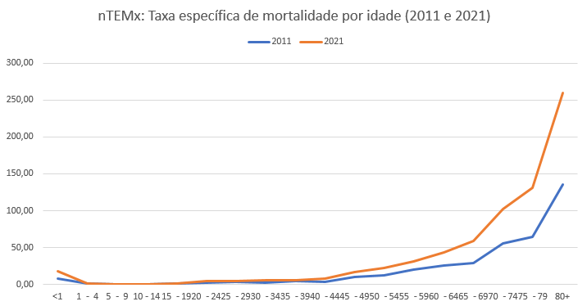
Fonte: o autor.
Gráfico 2.4 – Índice de Sobremortalidade Masculina por idade: Palmas
(2011 e 2021)
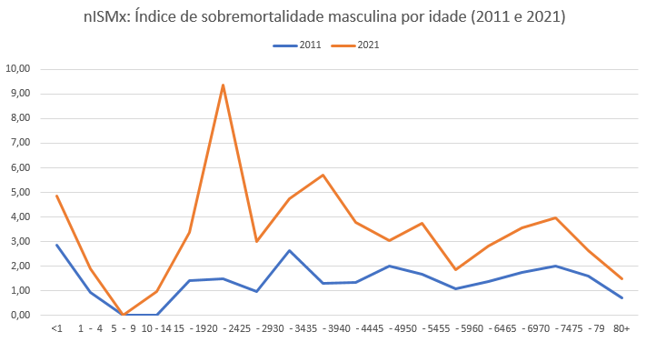
Fonte: o autor.

NATALIDADE E FECUNDIDADE

Com relação a natalidade e fecundidade, foram utilizadas as tabelas de nascidos vivos por sexo da criança e pela idade da mãe na ocasião do parto. Essas tabelas são do MS/SVS/CGIAE, Sistema de Informações sobre Nascidos Vivos (SINASC), e foi considerado o local de residência da mãe.

Tabela 5 – Medidas de Fecundidade: Brasil e Nova Zelândia (2021).
Medidas | Brasil 2021 | Nova Zelândia 2021
Taxa Bruta de Natalidade  (x 1000) | 12,55 | 11,32
Taxa Bruta de Fecundidade Geral (x1000) | 46,72 | 48,58
Taxa de Fecundidade Total | 1,58 | 1,62
Fonte: o autor.
- Material de Apoio da Disciplina de Demografia - Departamento de Estatística da UFPR
- United Nations/Department of Economic and Social Affairs/Statistics Division/Demographic Yearbook - 2021
Nota: (1) Calculadas a partir das tabelas de nascidos vivos fornecidas pelo MS/SVS/CGIAE, Sistema de Informações sobre Nascidos Vivos (SINASC), considerando o local de residência da mãe.

Figura 1.6 – Taxa Específica de Fecundidade por idade da mãe
Nova Zelândia (2021).
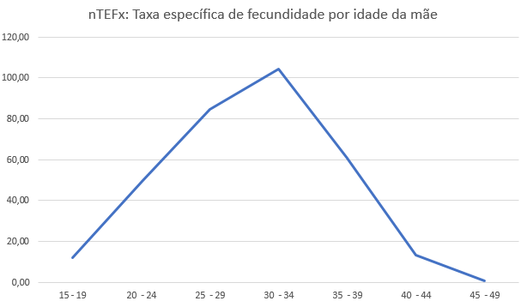
Fonte: o autor.
Ao examinar as métricas relacionadas à natalidade em Brasil e Nova Zelândia no ano de 2021, surgem nuances interessantes. A Taxa Bruta de Natalidade no Brasil foi registrada em 12,55, enquanto na Nova Zelândia, esse indicador foi um pouco menor, totalizando 11,32. Essa diferença sugere variações nas políticas de planejamento familiar, acesso a serviços de saúde reprodutiva e fatores socioeconômicos que podem influenciar as taxas de natalidade entre os dois países.
A Taxa Bruta de Fecundidade Geral (x1000), que expressa o número médio de filhos por mulher em idade fértil, foi de 46,72 no Brasil e 48,58 na Nova Zelândia. Apesar de uma diferença relativamente pequena, esses valores refletem distintas dinâmicas demográficas e atitudes em relação à maternidade nos dois países. A Taxa de Fecundidade Total, que representa o número médio de filhos que uma mulher teria ao longo de sua vida reprodutiva, é de 1,58 no Brasil e 1,62 na Nova Zelândia. Essa estabilidade nas taxas de fecundidade pode indicar um equilíbrio entre escolhas reprodutivas e condições socioeconômicas, sendo essencial para entender as tendências demográficas e desenvolver políticas adequadas de planejamento familiar em cada contexto nacional.

Tabela 6 – Medidas de Fecundidade: Palmas e Curitiba (2011 e 2021).
Medidas | Palmas |  | Curitiba
Medidas | 2011 | 2021 | 2011 | 2021
Taxa Bruta de Natalidade  (x 1000) | 18,05 | 15,75 | 14,01 | 9,46
Taxa Bruta de Fecundidade Geral (x1000) | 66,27 | 58,90 | 47,67 | 35,23
Taxa de Fecundidade Total | 2,05 | 1,88 | 1,59 | 1,22
Fonte: o autor.
- Material de Apoio da Disciplina de Demografia - Departamento de Estatística da UFPR.
- MS/SVS/CGIAE - Sistema de Informações sobre Mortalidade - SIM.
Notas: Em 2011, houve uma mudança no conteúdo da Declaração de Óbito, com maior detalhamento das informações coletadas. Para este ano, foram utilizados simultaneamente os dois formulários. Para mais detalhes sobre as mudanças ocorridas e os seus efeitos, veja o documento: "Sistema de Informações sobre Mortalidade - SIM. Consolidação da base de dados de 2011".

Figura 1.7 – Taxa Específica de Fecundidade por idade da mãe
Palmas e Curitiba (2011 e 2021).
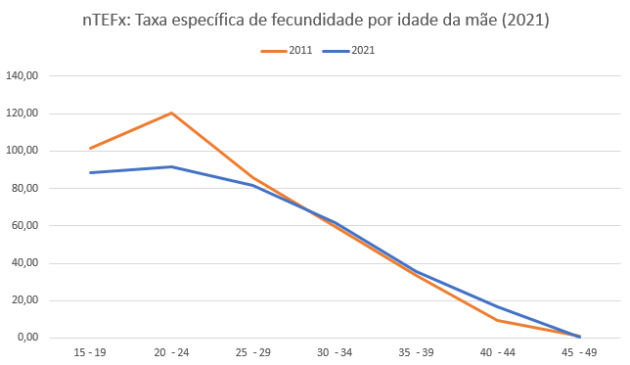
Fonte: o autor.

Ao analisar as métricas de natalidade nos municípios de Palmas e Curitiba nos anos de 2011 e 2021, percebem-se notáveis transformações nas dinâmicas demográficas. A Taxa Bruta de Natalidade em Palmas reduziu de 18,05 para 15,75, enquanto em Curitiba houve uma diminuição mais significativa, caindo de 14,01 para 9,46. Essas variações sugerem mudanças nas escolhas reprodutivas, possíveis influências socioeconômicas e acesso a serviços de saúde reprodutiva ao longo dessa década.
A Taxa Bruta de Fecundidade Geral (x1000), que reflete o número médio de filhos por mulher em idade fértil, também apresentou declínio em ambos os municípios. Palmas passou de 66,27 para 58,9, enquanto Curitiba reduziu de 47,67 para 35,23. Essa tendência reflete uma possível alteração nos padrões de planejamento familiar e nas atitudes em relação à maternidade, indicando uma transição demográfica.
A Taxa de Fecundidade Total, que representa o número médio de filhos que uma mulher teria ao longo de sua vida reprodutiva, diminuiu em Palmas de 2,05 para 1,88, e em Curitiba de 1,59 para 1,22. Esses dados sugerem uma tendência em ambas as cidades em direção a famílias menores, influenciadas por fatores como urbanização, mudanças nas expectativas familiares e acesso a métodos contraceptivos. Essas transformações nas taxas de natalidade e fecundidade destacam a complexidade das dinâmicas demográficas em contextos urbanos e a necessidade de adaptação de políticas públicas voltadas para a saúde reprodutiva e o planejamento familiar.

REFERÊNCIAS

- United Nations. Department of Economic and Social Affairs. Statistics Division. Demographic Yearbook - 2021. Nova York, 2021. Disponível em: Demographic Yearbook 2021 | UN DESA Publications. Acesso em: 17 de outubro de 2023.
- Ministério da Saúde/SVSA/DAENT/CGIAE. População Residente – Estudo de Estimativas Populacionais por Município, Idade e Sexo 2000-2021 – Brasil. Disponível, para construção de tabelas, em: TabNet Win32 3.2: População Residente - Estudo de Estimativas Populacionais por Município, Idade e Sexo 2000-2021 - Brasil. Acessado em 16/11/23.
- MS/SVS/CGIAE, Sistema de Informações sobre Mortalidade (SIM). Mortalidade – Paraná. Disponível, para construção de tabelas, em: TabNet Win32 3.2: Mortalidade - Paraná. Acessado em 16/11/23
- MS/SVS/CGIAE, Sistema de Informações sobre Nascidos Vivos (SINASC). Nascidos vivos - Paraná. Disponível, para construção de tabelas, em: TabNet Win32 3.2: Nascidos vivos - Paraná. Acessado em 16/11/23

ANEXO

ANÁLISE DEMOGRÁFICA – BRASIL E CURITIBA (2011 e 2021)

ESTRUTURA ETÁRIA
A partir das tabelas de população residente por sexo e idade em Estimativas preliminares elaboradas pelo Ministério da Saúde/SVSA/DAENT/CGIAE - 2000 a 2021, foram calculadas algumas medidas de estrutura etária. Essas tabelas também forma utilizadas para os cálculos das medidas de mortalidade, natalidade e fecundidade, nas Seções 2 e 3. A Tabela 1 e as Figuras 1.1 a 1.3 apresentam os resultados para as localidades e os anos de interesse.
Tabela 1 – Medidas de Estrutura Etária: Brasil e Curitiba (2011 e 2021)
Medidas | Brasil |  | Curitiba
Medidas | 2011 | 2021 | 2011 | 2021
Razão de Sexo (x 100) | 96,95 | 98,12 | 92,06 | 95,97
Razão de Sexo ao Nascer (x 100)⁽¹⁾ | 105,13 | 104,72 | 105,45 | 104,70
Idade Mediana (anos) | 25,17 | 26,31 | 28,00 | 29,43
Razão de Dependência (x 100) | 54,90 | 52,32 | 44,05 | 45,90
Fonte: Material de Apoio da Disciplina de Demografia - Departamento de Estatística da UFPR.
Nota: (1) Calculadas a partir das tabelas de nascidos vivos fornecidas pelo MS/SVS/CGIAE, Sistema de Informações sobre Nascidos Vivos (SINASC), considerando o local de residência da mãe. Em 2011, houve uma mudança no conteúdo da Declaração de Nascidos Vivos, com maior detalhamento das informações coletadas. Para este ano, foram utilizados simultaneamente os dois formulários. Para mais detalhes sobre as mudanças ocorridas e os seus efeitos, veja o documento "Consolidação do Sistema de Informações sobre Nascidos Vivos - 2011".

Figura 1.1 – Pirâmide Etária: Brasil, 2011 e 2021
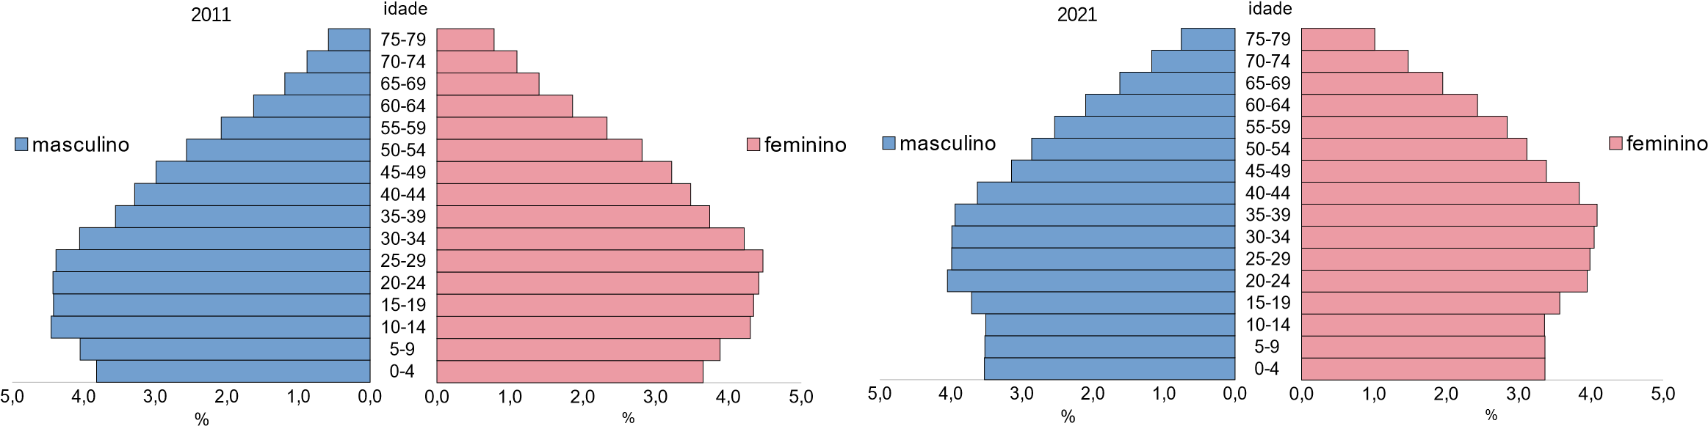
Fonte: Material de Apoio da Disciplina de Demografia - Departamento de Estatística da UFPR.

Figura 1.2 – Pirâmide Etária: Curitiba, 2011 e 2021
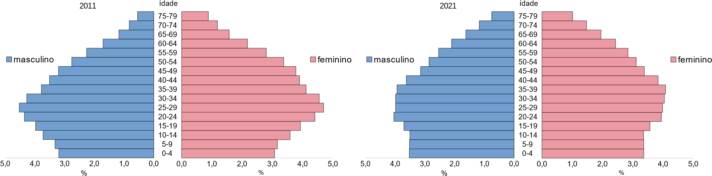
Fonte: Material de Apoio da Disciplina de Demografia - Departamento de Estatística, UFPR.
Figura 1.3 – Razão de Sexo por idade: Brasil e Curitiba (2011 e 2021)
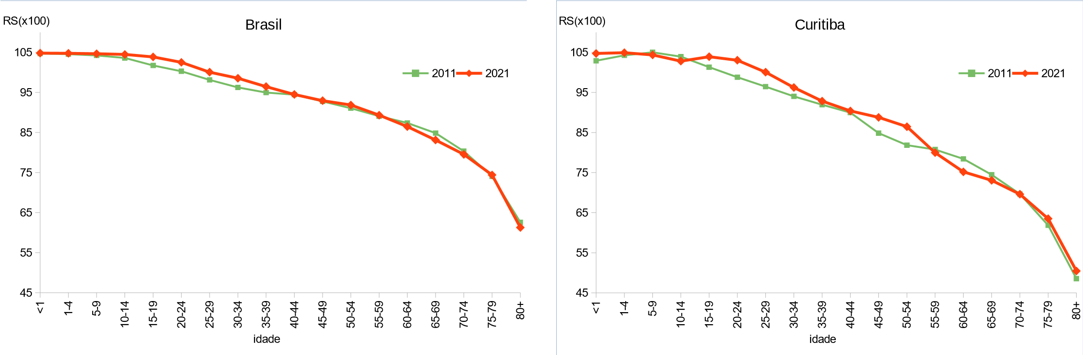
Fonte: Material de Apoio da Disciplina de Demografia - Departamento de Estatística da UFPR.

MORTALIDADE
Na análise de mortalidade, foram utilizadas as tabelas de óbitos por sexo e idade do MS/SVS/CGIAE, Sistema de Informações sobre Mortalidade (SIM), considerando o local de residência da pessoa. As medidas de mortalidade são apresentadas na Tabela 2 e nas Figuras 2.1 e 2.2, de acordo com as localidades e anos em estudo.

Tabela 2 – Medidas de Mortalidade: Brasil e Curitiba, 2011 e 2021
Medidas | Brasil |  | Curitiba
Medidas | 2011 | 2021 | 2011 | 2021
Taxa Bruta de Mortalidade (x 1000) | 5,95 | 8,59 | 5,52 | 9,00
Taxa de Mortalidade Infantil (x 1000) | 13,74 | 11,98 | 8,79 | 7,27
Taxa Específica de feminina  Mortalidade por Sexo  (x 1000) masculina | 5,03  6,91 | 7,49  9,74 | 4,69  6,44 | 7,93  10,19
Índice de Sobremortalidade Masculina  (x 100) | 137,37 | 130,03 | 137,23 | 128,52
Fonte: Material de Apoio da Disciplina de Demografia - Departamento de Estatística, UFPR.
Nota: Em 2011, houve uma mudança no conteúdo da Declaração de Óbito, com maior detalhamento das informações coletadas. Para este ano, foram utilizados simultaneamente os dois formulários; para mais detalhes sobre as mudanças ocorridas e os seus efeitos, veja o documento "Sistema de Informações sobre Mortalidade - SIM. Consolidação da base de dados de 2011".

Gráfico 2.1 – Taxa Específica de Mortalidade por idade: Brasil e Curitiba (2011 e 2021)
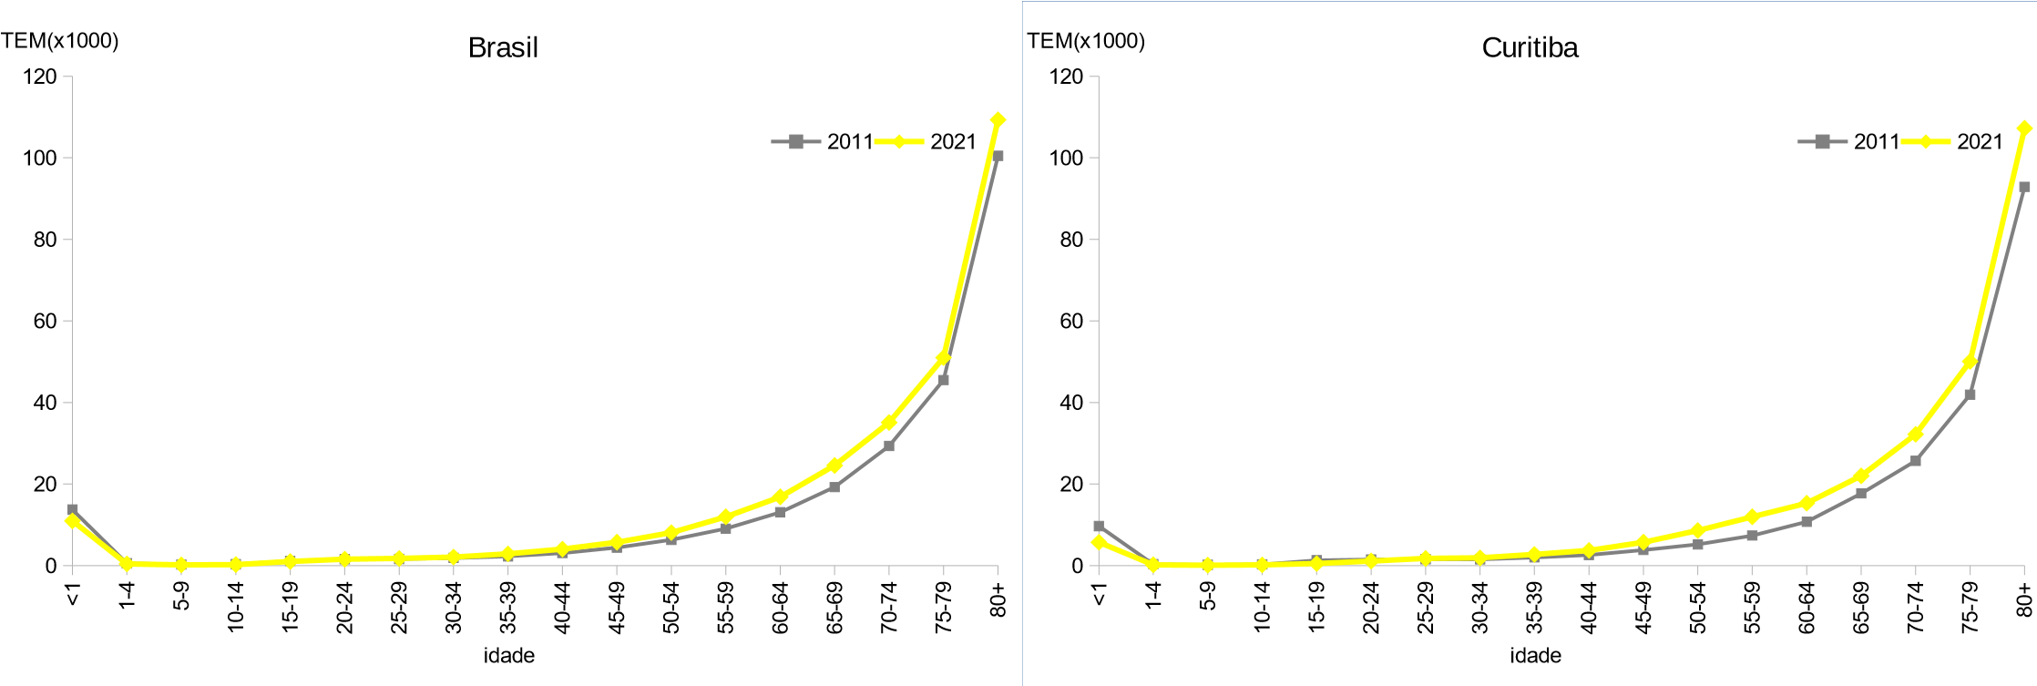
Fonte: Material de Apoio da Disciplina de Demografia - Departamento de Estatística da UFPR.
Nota: Em 2011, houve uma mudança no conteúdo da Declaração de Óbito, com maior detalhamento das informações coletadas. Para este ano, foram utilizados simultaneamente os dois formulários; para mais detalhes sobre as mudanças ocorridas e os seus efeitos, veja o documento "Sistema de Informações sobre Mortalidade - SIM. Consolidação da base de dados de 2011".

Gráfico 2.2 – Índice de Sobremortalidade Masculina por idade: Brasil e Curitiba (2011 e 2021)
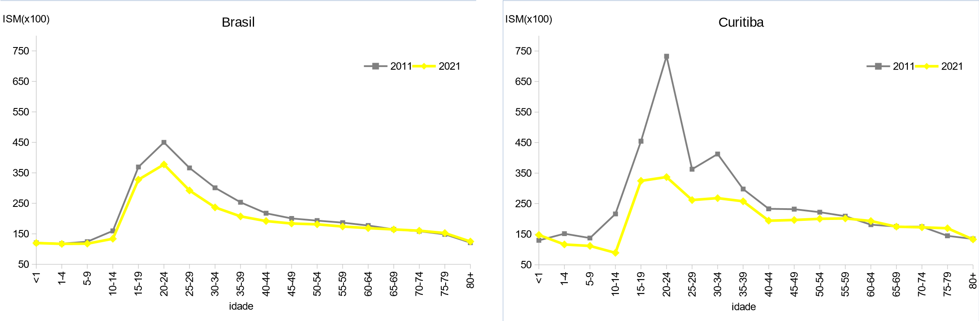
Fonte: Material de Apoio da Disciplina de Demografia - Departamento de Estatística da UFPR.
Nota: Em 2011, houve uma mudança no conteúdo da Declaração de Óbito, com maior detalhamento das informações coletadas. Para este ano, foram utilizados simultaneamente os dois formulários; para mais detalhes sobre as mudanças ocorridas e os seus efeitos, veja o documento "Sistema de Informações sobre Mortalidade - SIM. Consolidação da base de dados de 2011".

NATALIDADE E FECUNDIDADE
Com relação a natalidade e fecundidade, foram utilizadas as tabelas de nascidos vivos por sexo da criança e pela idade da mãe na ocasião do parto. Essas tabelas são do MS/SVS/CGIAE, Sistema de Informações sobre Nascidos Vivos (SINASC), e foi considerado o local de residência da mãe. As medidas demográficas calculadas são apresentadas na Tabela 3 e na Figura 3.

Tabela 3 – Medidas de Fecundidade: Brasil e Curitiba (2011 e 2021)
Medidas | Brasil |  | Curitiba
Medidas | 2011 | 2021 | 2011 | 2021
Taxa Bruta de Natalidade (x 1000) | 14,82 | 12,55 | 14,01 | 9,46
Taxa de Fecundidade Geral (x 1000) | 53,10 | 46,72 | 47,67 | 35,23
Taxa de Fecundidade Total | 1,71 | 1,58 | 1,59 | 1,22
Fonte: Material de Apoio da Disciplina de Demografia - Departamento de Estatística da UFPR.
Nota: Em 2011, houve uma mudança no conteúdo da Declaração de Nascidos Vivos, com maior detalhamento das informações coletadas. Para este ano, foram utilizados simultaneamente os dois formulários. Para mais detalhes sobre as mudanças ocorridas e os seus efeitos, veja o documento "Consolidação do Sistema de Informações sobre Nascidos Vivos - 2011".
Figura 3 – Taxa Específica de Fecundidade por idade da mãe: Brasil e Curitiba (2011 e 2021)

15-19
20-24
25-29
30-34
35-39
40-44
45-49
0
20
40
60
80
100
Brasil
2011
2021
idade
TEF(x1000)
15-19
20-24
25-29
30-34
35-39
40-44
45-49
0
20
40
60
80
100
Curitiba
2011
idade
TEF(x1000)
Fonte: Material de Apoio da Disciplina de Demografia - Departamento de Estatística da UFPR.
Nota: Em 2011, houve uma mudança no conteúdo da Declaração de Nascidos Vivos, com maior detalhamento das informações coletadas. Para este ano, foram utilizados simultaneamente os dois formulários. Para mais detalhes sobre as mudanças ocorridas e os seus efeitos, veja o documento "Consolidação do Sistema de Informações sobre Nascidos Vivos - 2011".

REFERÊNCIAS
Ministério da Saúde/SVSA/DAENT/CGIAE. População Residente – Estudo de Estimativas
Populacionais por Município, Idade e Sexo 2000-2021 – Brasil
Disponível, para construção de tabelas, em: <http://tabnet.datasus.gov.br/cgi/deftohtm.exe?ibge/cnv/popsvsbr.def>
Acessado em 16/11/23

MS/SVS/CGIAE, Sistema de Informações sobre Mortalidade (SIM). Mortalidade – Paraná
Disponível, para construção de tabelas, em: <http://tabnet.datasus.gov.br/cgi/deftohtm.exe?sim/cnv/obt10pr.def>
Acessado em 16/11/23

MS/SVS/CGIAE, Sistema de Informações sobre Nascidos Vivos (SINASC). Nascidos vivos - Paraná
Disponível, para construção de tabelas, em: <http://tabnet.datasus.gov.br/cgi/deftohtm.exe?sinasc/cnv/nvpr.def> Acessado em 16/11/23

